

**МИНОБРНАУКИ РОССИИ**

**федеральное государственное бюджетное образовательное учреждение**

**высшего образования**

**«Московский государственный технологический университет «СТАНКИН»**

**(ФГБОУ ВО «МГТУ «СТАНКИН»)**

|  |  |
| --- | --- |
| **ИНСТИТУТ**  информационных систем  и технологий | **Кафедра**  информационных систем |

**КУРСОВОЙ ПРОЕКТ**

по дисциплине «**Проектирование информационных систем**»

на тему: Проектирование системы управления конфигурацией межсетевых экранов.

Направление **09.03.02 Информационные системы и технологии**

|  |  |
| --- | --- |
| Студент  группы ИДБ-15-13 | ______________ **Степанов Е.С.**  подпись |
| Руководитель  ст. преподаватель | ______________ **Овчинников П.Е.**  подпись |

# Оглавление

Введение 3

Глава 1. Функциональная модель (IDEF0) 4

Глава 2. Модель потоков данных (DFD) 7

Глава 3. Диаграммы классов (ERD) 12

Заключение 13

# Введение

Администрирование информационно-телекоммуникационных сетей зачастую включает в себя периодическое выполнение рутинных задач, ряд из которых не включен в состав популярных средств управления конфигурацией, таких как Cisco ASDM (Adaptive Security Device Manager). В связи с этим, специалистам, для экономии времени, приходится прибегать к другим, ненадежным способам, таким, как написание скриптов для изменения списков контроля доступа. Эти способы создают в системе существенную уязвимость – RSA ключи отсутствуют, а конфигурационные листы и данные для подключения по SSH хранятся в открытом виде, и могут быть использованы злоумышленниками для получения доступа.

Автоматизированная система управления конфигурацией позволяет устанавливать защищенное соединение с сетевым оборудованием и проводить операции по извлечению данных, модифицированию, агрегации списков контроля доступа по ключевым параметрам, позволяя существенно сэкономить время выполнения траблшутинга и плановых работ.

Объектом исследования является процесс работы со списками контроля доступа.

Исследования выполняются путем построения следующих моделей:

1. функциональной (IDEF0);
2. потоков данных (DFD);
3. реляционной базы данных (ERD).

Функциональная модель разрабатывается для точки сетевого администратора.

Целью моделирования является визуализация процесса работы со списками контроля доступа.

# Глава 1. Функциональная модель (IDEF0)

Внешними входными информационными потоками процесса являются:

1. Сведения о требуемых мерах по обеспечению безопасности.
2. Шаблонные задачи.

Внешними выходными информационными потоками процесса являются:

* + - 1. Данные о состоянии соединения
      2. Данные о списках контроля доступа
      3. Измененная рабочая конфигурация

Внешними управляющими потоками процесса являются:

1. Должностные обязанности.
2. Плановые работы.
3. ГОСТ Р ИСОМЭК 27001-2008.

Основными механизмами процесса являются:

1. Сетевой администратор.
2. Автоматизированная система управления конфигурацией.

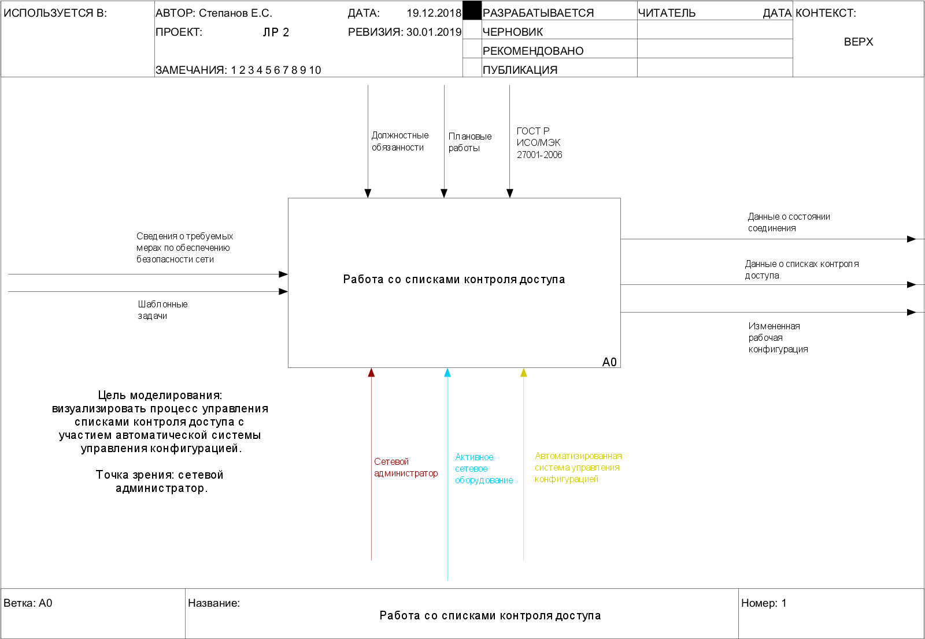

Рис. 1.1. Контекстная диаграмма

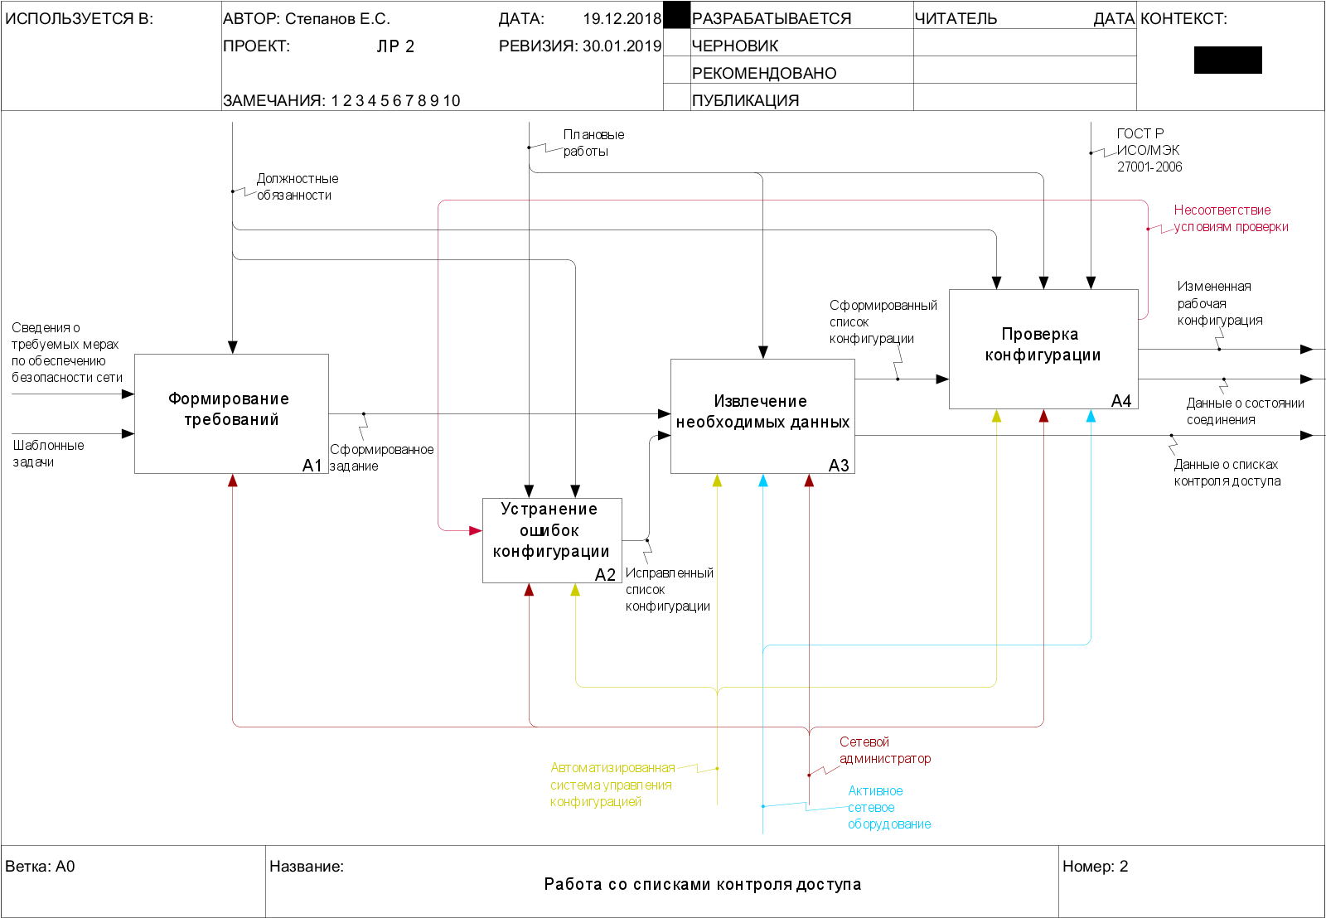

Рис. 1.2. Работа со списками контроля доступа

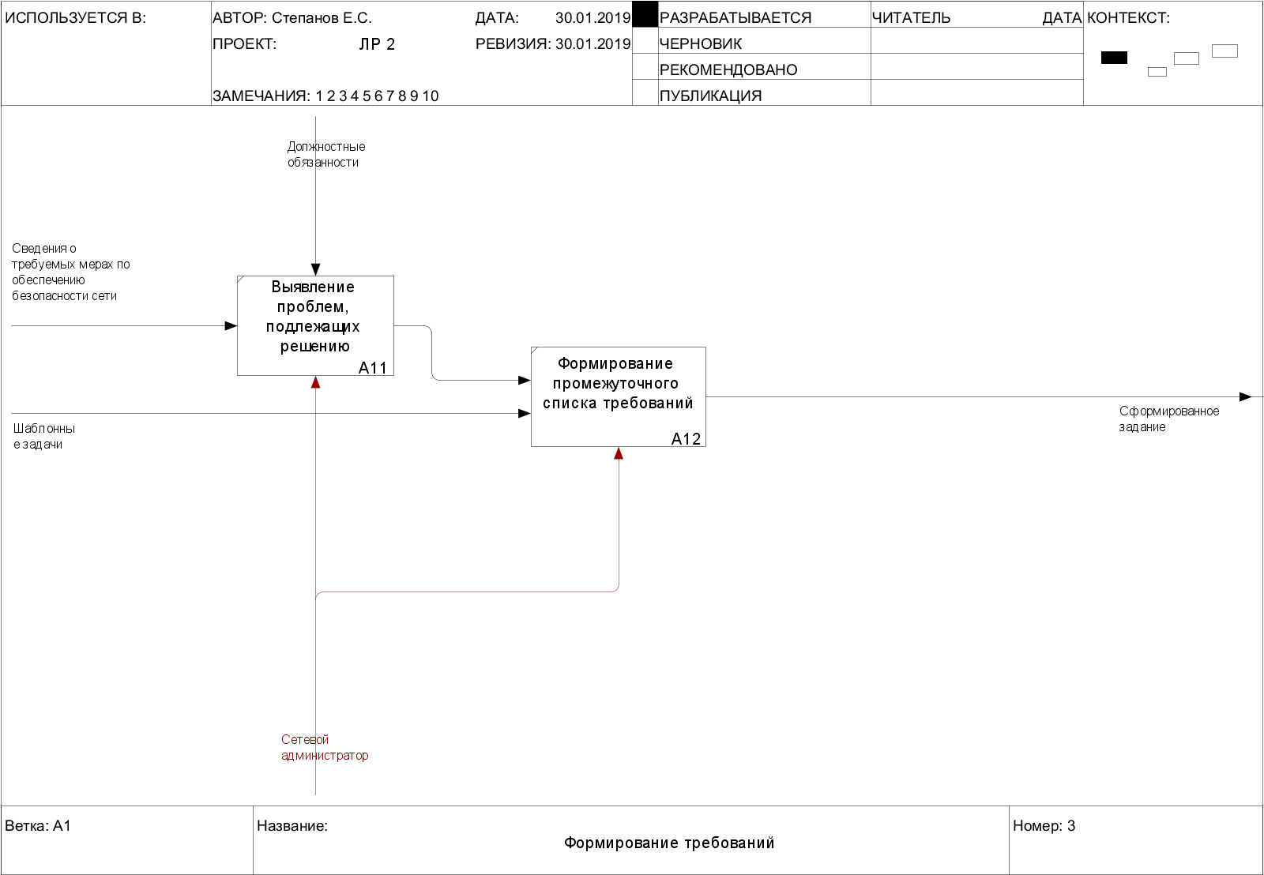

Рис. 1.3. Формирование требований

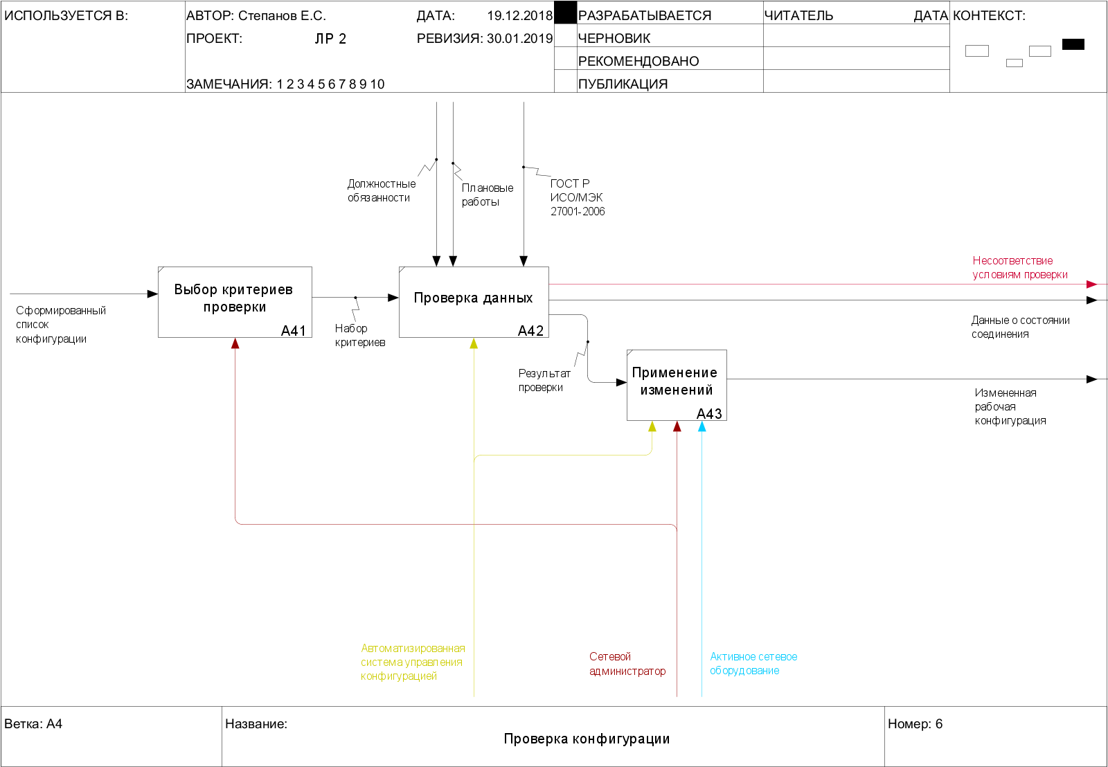

Рис. 1.4. Проверка конфигурации

# Глава 2. Модель потоков данных (DFD)

Рис. 2.1. Извлечение необходимых данных

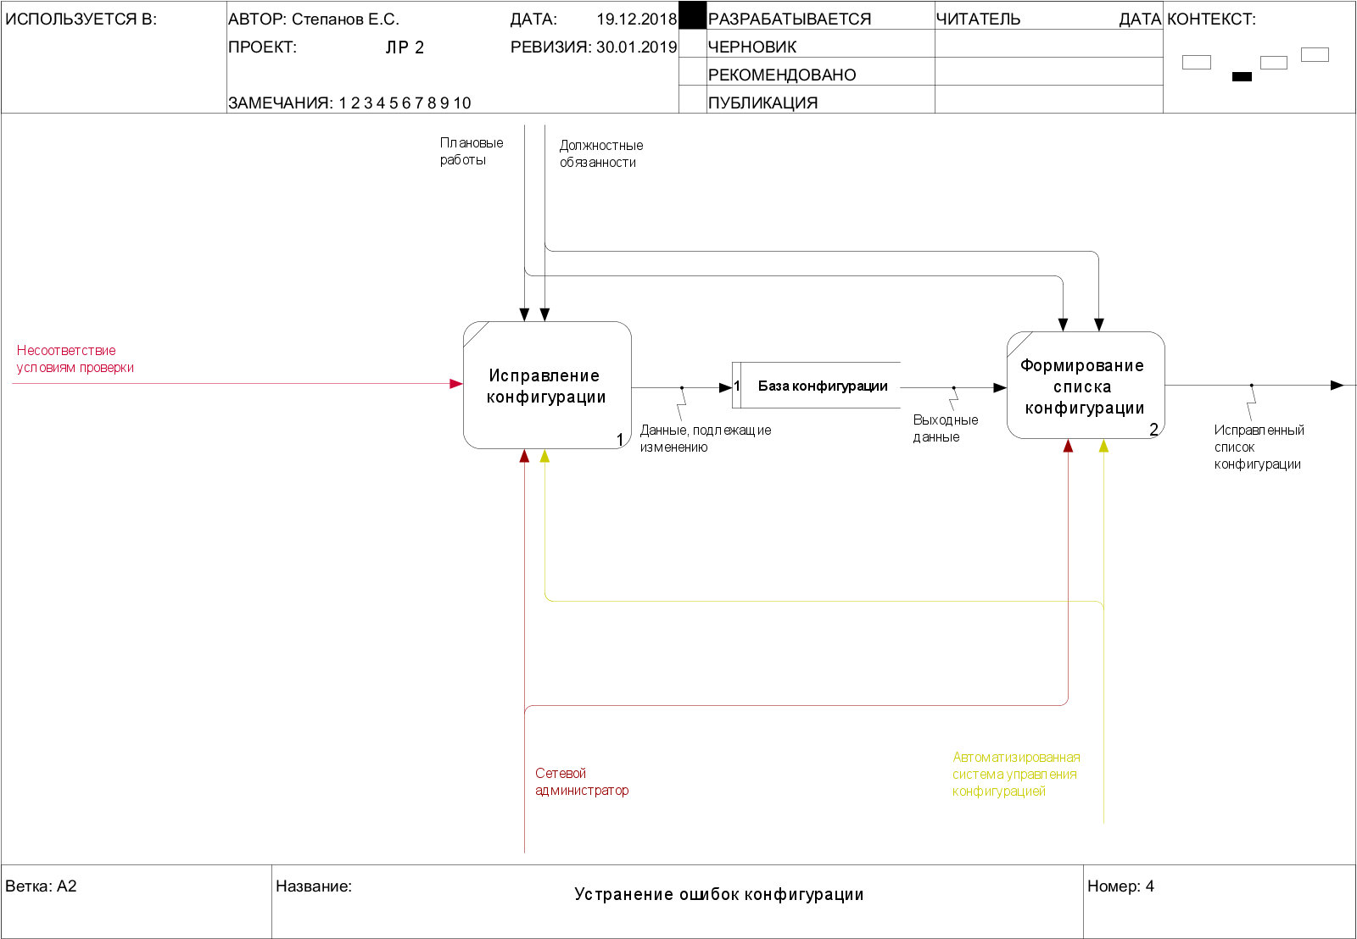

Рис. 2.1. Устранение ошибок конфигурации

### Определение числовых показателей для цели потенциального проекта автоматизации

Проектируемая система следует паттерну «автоматизация снижает время обслуживания (ожидания).

Данный паттерн прямо следует из понятия "мура" (неравномерность) и связан, как правило, с совершенствованием процессов диспетчерского управления, т.е. с качеством распределения потоков поступающих заданий на выполнение определенных операций по исполнителям.

Система автоматизации настройки конфигурации позволяет сетевому администратору произвести настройку списков контроля доступа и быстрое извлечение необходимой информации в максимально сжатые сроки.

Таблица 2.1.

Сравнение времени типовых операций над списком контроля доступа

|  |  |  |
| --- | --- | --- |
|  | **Вручную** | **С помощью системы** |
| **Агрегация правил по потоку и объектным группам** | Требует нескольких запросов и анализа полученной информации. Занимает до 10 минут. | Система мгновенно производит агрегацию и выводит наглядный список (максимум 5 сек). |
| **Поиск избыточных правил** | Требует от специалиста построчного поиска и анализа списка, расчета вхождения адресов в подсеть. Может занимать до нескольких минут. | До 10 секунд уходит на введение требуемых параметров. Анализ списка происходит мгновенно (максимум 5 сек). |

### Определение числовых показателей для трудозатрат на разработку программных средств

Таблица 2.2.

Определение числа и сложности функциональных точек для модулей и хранилищ

|  |  |  |  |  |  |
| --- | --- | --- | --- | --- | --- |
| Номер | Наименование |  | Форм | Данных | UFP |
| A0 | Работа со списками контроля доступа |  |  |  |  |
| A1 | Формирование требований |  | 2 | 0 | 8 |
| A2 | Устранение ошибок конфигурации |  | 2 | 1 | 15 |
| A3 | Извлечение необходимых данных |  | 3 | 1 | 19 |
| A4 | Проверка конфигурации |  | 3 | 0 | 12 |
|  |  |  |  |  | 54 |

Таблица 2.3.

Расчет сложности разработки методом FPA/IFPUG.

|  |  |
| --- | --- |
| VAF: | 1,08 |
| UFP: | 54 |
| DFP: | 58 |
| SLOC: | 2916 |
| KLOC: | 3 |
|  |  |

Таблица 2.4.

Расчет трудозатрат на разработку «с нуля» методом COCOMO II.

|  |  |
| --- | --- |
| SF: | 19,2 |
| E: | 1,10 |
| EM: | 2,23 |
| PM: | 21 ч/мес |
| TDEV: | 9 мес |

# Глава 3. Диаграммы классов (ERD)

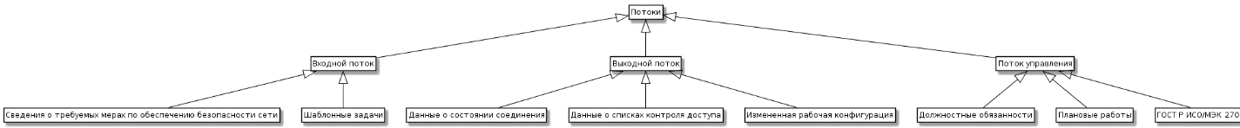

Рис. 3.1. Диаграмма потоков

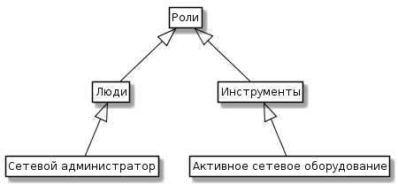

Рис. 3.2. Диаграмма ролей

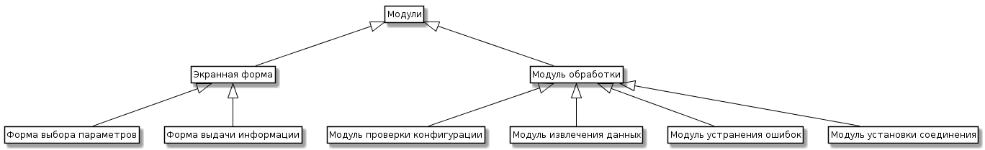

Рис. 3.3. Диаграмма модулей

# Заключение

В ходе данной работы был исследован процесс конфигурации списков контроля доступа путем выполнения функционального моделирования системы, а также построения модели потоков данных и диаграммы классов.

Определены показатели для поставленной цели моделирования и для цели потенциального проекта автоматизации, сделан вывод о том, что автоматизация уменьшает время поставленной задачи по обслуживанию сети в среднем с 5 минут до 15 секунд.

Были определены числовые показатели для трудозатрат на разработку программных средств, а именно: определены число и сложность функциональных точек для модулей и хранилищ, рассчитана сложность разработки методом FPA/IFPUG, рассчитаны трудозатраты на разработку «с нуля» методом COCOMO II.